4 solfedžio pamoka 5 kl. mokiniams

Balandžio 17 - 24 d.

🎵🎵🎵

Tema: H - dur gamos kartojimas

- Pakartokite gamą H - dur, pastovius ir nepastovius laipsnius, T₅, S₅ ir D₅ akordus su apvertimais, D7 apvertimus su išrišimais. Jei nesimokėte šios gamos, perrašykite ją į sąsiuvinį:

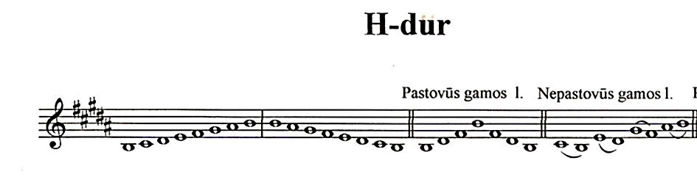

- Susiraskite pratimą Nr. 386 iš R. Kašponio knygos ir jame:
- po natomis sužymėkite laipsnius – I, II, III, IV, V, VI ar VII. Pratimas, kaip matote, yra gamoje H - dur, tad pirmasis laipsnis yra si , nuo jo skaičiuojame visas kitas natas;
- nufotografuokite ir atsiųskite mokytojai.

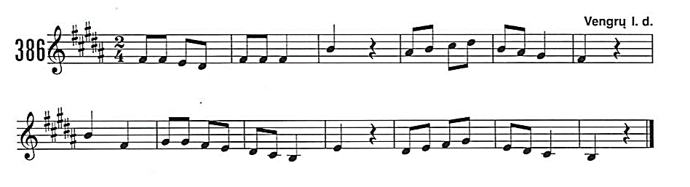

- Padainuokite iš R. Kašponio knygos pratimą Nr. 387 belsdami pulsą ketvirtinėmis arba diriguodami. Įrašykite savo dainavimą ir atsiųskite mokytojai.

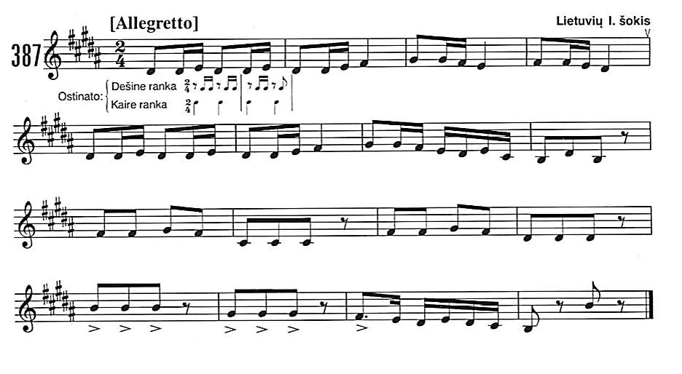

- Ritminė užduotis. 6/8 metro kartojimas. Pateiktą ritmą suskirstykite taktais :
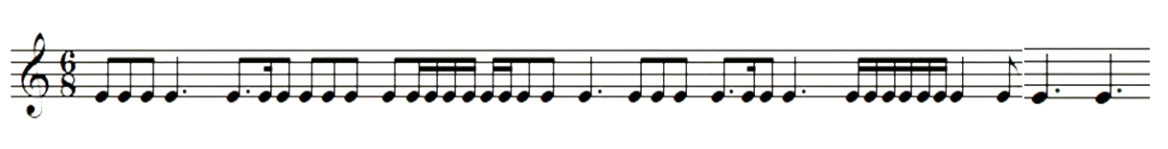

5.Tiems kas nepavargo! Užduoties atlikti nebūtina ir ji nesusijus su gama H - dur. Koks intervalas skamba nuo pirmų įrašo sekundžių? https://youtu.be/AVHKKfiIPPU
Sėkmės!

Atlik užduotis 📝
Nufotografuok 2,4 užduotis (3 įrašyk) 📸
Atsiųsk savo mokytojai ✉️

